Мастер-класс Шнайдер Н.В.

«Использование эффектов анимации в презентации с целью достижения понимания изучаемого материала»

Цель: повысить мотивацию коллег использовать эффекты анимации в презентации с целью достижения понимания изучаемого материала.

Задачи:
- познакомить коллег с эффектами анимации;
- дать представление о классификациях эффектов анимации;
- показать конкретные варианты использовать эффекты анимации при создании презентации;
- создать условия для активного взаимодействия ведущего мастер-класс и участников мастер-класса.

ХОД МАСТЕР-КЛАССА:

Здравствуйте, коллеги, сегодня на своём мастер-классе я бы хотела вас познакомить с эффектами анимации в создании презентации.

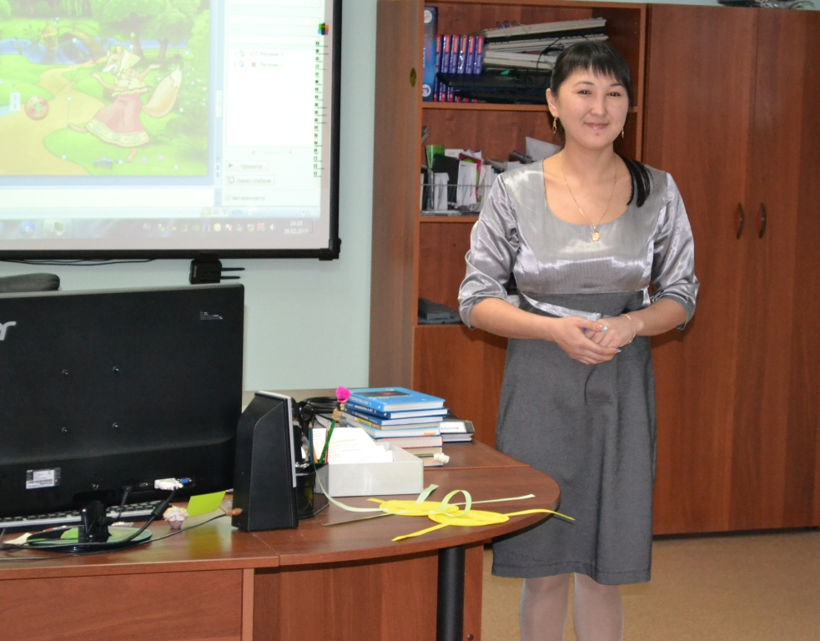

1. АКТУАЛИЗАЦИЯ МАСТЕР – КЛАССА

XXI век – эпоха информационного общества. Учитель, идущий в ногу со временем, сегодня психологически и технически готов использовать информационные технологии в преподавании. Любой этап урока можно оживить внедрением новых технических средств.

Учитель – профессия творческая. Включение ИКТ в учебный процесс позволяет мне организовать разные формы учебно-познавательной деятельности на уроках, сделать активной и целенаправленной самостоятельную работу учащихся. Использование ИКТ в учебном процессе позволяет повысить качество учебного материала и усилить образовательные эффекты.

Начальная школа – фундамент, от качества которого зависит дальнейшее обучение ребёнка. И это налагает особую ответственность на нас учителей начальных классов. Наша задача не только научить читать, писать, но и заложить основы духовности ребёнка, развивать его лучшие качества, обучить способам учебной деятельности.

Я использую в своей работе сочетание традиционных и компьютерно-ориентированных методов. Компьютер позволяет мне значительно расширить возможности предъявления разного типа информации. При дидактически правильном подходе компьютер активизирует внимание учащихся, усиливает их мотивацию, развивает познавательные процессы, мышление, внимание, развивает воображение и фантазию.

Мультимедийные презентации - это удобный и эффектный способ представления информации с помощью компьютерных программ. Он сочетает в себе динамику, звук и изображение, т.е. те факторы, которые наиболее долго удерживают внимание ребенка. Одновременное воздействие на два важнейших органа восприятия (слух и зрение) позволяют достичь гораздо большего эффекта. Методическая сила мультимедиа как раз и состоит в том, что ученика легче заинтересовать и обучить, когда он воспринимает согласованный поток звуковых и зрительных образов, причем на него оказывается не только информационное, но и эмоциональное воздействие. Более того, презентация дает возможность учителю самостоятельно скомпоновать учебный материал исходя их особенностей конкретного класса, темы, предмета, что позволяет построить урок так, чтобы добиться максимального учебного эффекта.

2. ПРАКТИЧЕСКАЯ ЧАСТЬ МАСТЕР-КЛАССА
Создание мультимедийной презентации «Русская народная сказка КОЛОБОК».

Чтобы создать для объекта анимацию вы должны выделить его нажатие кнопки. Создавая для объекта анимацию необходимо, каждый раз выделять объект. Если для объекта нужно создать две или более анимации, каждый раз перед созданием выделяйте объект.

- Откройте папку «Создание презентации с анимационными эффектами» на рабочем столе. Откройте файл «Сказка КОЛОБОК».

- Установите в области задач панель НАСТРОЙКА АНИМАЦИИ.

- Слайд 1. Создайте для Объект 1 два анимационного эффекта:
1) добавить объект / пути перемещения / нарисовать пользовательский путь / рисованная кривая;
2) добавить объект / выделение / вращение.
Параметры эффекта:
Начало – с предыдущим.
Степень – 360 по часовой стрелке.
Скорость - очень медленно.
Просмотрите полученную анимацию.

- Слайд 2. Создайте для Объект 1 два анимационного эффекта:
1) добавить объект / пути перемещения / нарисовать пользовательский путь/ рисованная кривая;
2) добавить объект / выделение / вращение.
Параметры эффекта:
Начало – с предыдущим.
Степень – 360 по часовой стрелке.
Скорость - очень медленно.
Просмотрите полученную анимацию.

- Слайд 3.
Создайте для Объект 1 два анимационного эффекта:
1) добавить объект / пути перемещения / нарисовать пользовательский путь / рисованная кривая; (рисуем пользовательский путь до зайца)
2) добавить объект / выделение / вращение.
Параметры эффекта:
Начало – с предыдущим.
Скорость - очень медленно.
Направление – влево до зайца.
Создайте для Объект 1 два анимационного эффекта:
1) добавить объект / пути перемещения / нарисовать пользовательский путь / рисованная кривая; (рисуем пользовательский путь от зайца)
2) добавить объект / выделение / вращение.
Параметры эффекта:
Начало – с предыдущим.
Скорость - очень медленно.
Направление – влево.

- Слайд 4. Создайте для Объект 1 два анимационного эффекта:
1) добавить объект / пути перемещения / нарисовать пользовательский путь/ рисованная кривая;
2) добавить объект / выделение / вращение.
Параметры эффекта:
Начало – с предыдущим.
Скорость - очень медленно.
Направление – через мостик, по дорожке до волка, после волка те же анимационные эффекты.

- Слайд 5. Создайте для Объект 1 два анимационного эффекта:
1) добавить объект/ пути перемещения / нарисовать пользовательский путь / рисованная кривая;
2) добавить объект / выделение / вращение.
Параметры эффекта:
Начало – с предыдущим.
Скорость - очень медленно.
Направление – до медведя, потом еще раз только от медведя по тропинке.

- Слайд 6. Создайте для объекта 1 анимационный эффект: добавить объект / пути перемещения / нарисовать пользовательский путь/ рисованная кривая.
Параметры эффекта:
Начало – после предыдущего.
Скорость - средне.
Направление - до лисы
Создайте для Объект 1 анимационный эффект: добавить объект/ выделение / вращение.
Параметры эффекта:
Начало – с предыдущим.
Степень – 360 по часовой стрелке.
Скорость - средне.

- Создайте для Объект 1 анимационный эффект: добавить объект/ пути перемещения / нарисовать пользовательский путь / рисованная кривая.
Параметры эффекта:
Начало – после предыдущего.
Скорость - средне.
Направление – нарисовать направление на нос лисы
Создайте для Объект 1 анимационный эффект: добавить эффект / выход / свертывание.
Параметры эффекта:
Начало – с предыдущим.
Степень – по горизонтали.
Скорость – очень быстро.

9. Просмотрите полученную презентацию.

- Сохраните работу в свою папку.

Объект 1  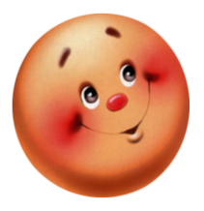 | Объект 2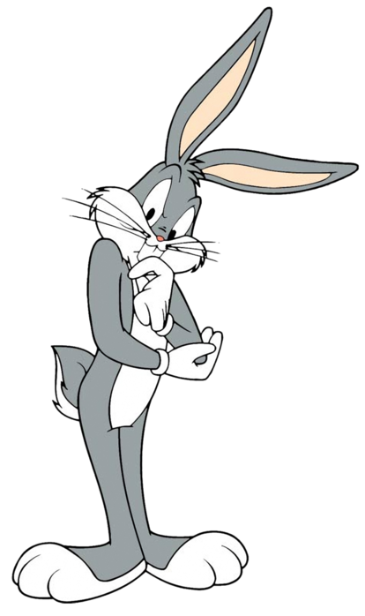 |  | Объект 3  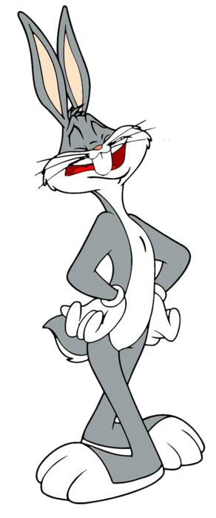
Объект 4  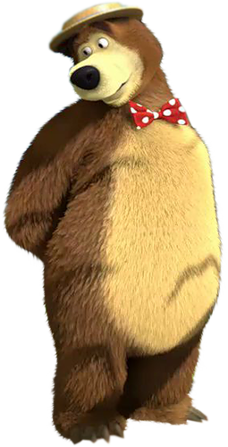 |  | Объект 5  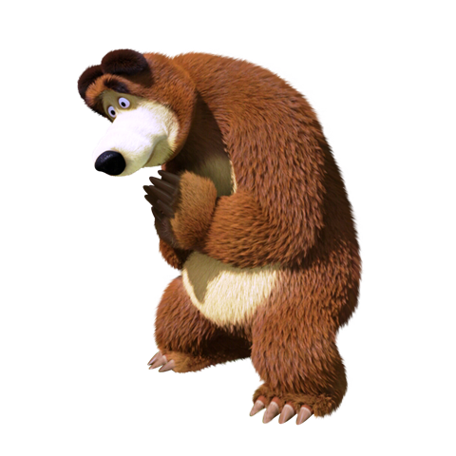
3. РЕФЛЕКСИЯ МАСТЕР-КЛАССА
- У вас две полоски: зелёная и жёлтая. Если вам понравился мастер-класс: это было актуально, полезно, интересно, и вы будете это использовать в своей работе – возьмите полоску желтого цвета. Ну а если это всё вас совсем не тронуло – покажите зеленую полоску. Прикрепить на доску. Получилось солнце

4. ИТОГ МАСТЕР- КЛАССА
- Желаю всем коллегам новых идей и творческих успехов. Спасибо за внимание!

